Dzīvokļi jaunajos projektos Rīgas apkārtnes novados 2025. gadā
Rīgas apkārtnes novados jauno projektu dzīvokļu darījumu vidējā cena 2025. gadā bija 1766 EUR/m². Tādējādi dzīvokļu cenas bija par 12 % augstākas nekā 2024. gadā. Savukārt, salīdzinot ar 2023. gadu, dzīvokļu darījumu vidējā cena gada 2025. gadā bija par 1 % augstāka. Rīgas apkārtnē jauno projektu segmentā cenu pieaugums bija lielāks nekā Rīgas mikrorajonos, kur cenas 2025. gadā palielinājās par 2 %. Rīgas apkārtnes jauno projektu dzīvokļu cenas bija par vidēji 19 % zemākas nekā Rīgas mikrorajonos.
Rīgas apkārtnes jauno projektu dzīvokļu cenu dinamika, EUR/m²
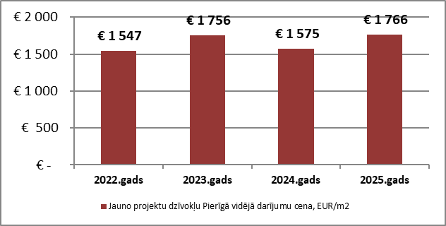
Avots: VALSTS ZEMES DIENESTS
Līdzīgi kā Rīgas mikrorajonos, kur 2025. gadā dzīvokļu darījumu skaits jaunajos projektos pieauga par 33 %, arī Rīgas apkārtnes novados 2025. gadā tika novērots dzīvokļu darījumu skaita palielinājums. Darījumu skaits salīdzinājumā ar 2024. gadu palielinājās par 27 %, tomēr darījumu skaits bija mazāks, salīdzinot ar 2022. un 2023. gadu.

Jauno projektu dzīvokļu Rīgas apkārtnē darījumu skaita dinamika
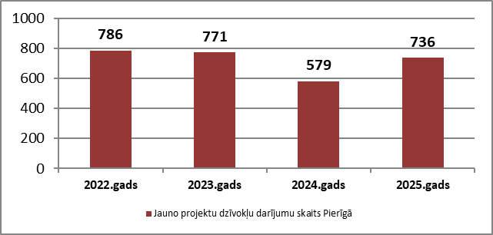
Avots: VALSTS ZEMES DIENESTS
2025. gadā visvairāk jauno projektu dzīvokļu darījumu reģistrēti Mārupes novadā – 262. Darījumu skaits šajā novadā salīdzinājumā ar iepriekšējo gadu būtiski palielinājās – par 46 %. Jāņem vērā, ka 2024. gadā darījumu skaits bija būtiski samazinājies salīdzinājumā ar 2023. gadu. Otrs darījumu ziņā bagātākais novads bija Ropažu novads, kur darījumu skaits 2025. gadā arī palielinājās (+65 %). Šis bija arī lielākais darījumu skaita pieaugums Rīgas apkārtnes novados 2025. gadā. Salīdzinājumā ar 2024. gadu dzīvokļu darījumu skaits 2025. gadā samazinājās Olaines novadā (-39 %) un Siguldas novadā (-9 %). Vismazākais dzīvokļu darījumu skaits jaunajos projektos Rīgas apkērtnē bija Saulkrastu novadā, kas salīdzinājumā ar iepriekšējo gadu nemainījās.

Rīgas apkārtnes jauno projektu dzīvokļu darījumu skaits 2024. un 2025. gadā
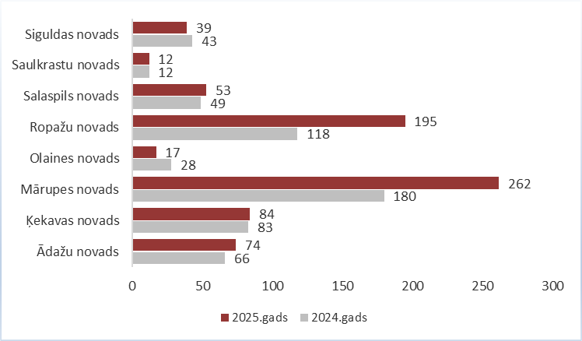
Avots: VALSTS ZEMES DIENESTS
Jauno projektu dzīvokļu darījumu augstākā vidējā cena 2025. gadā bija Mārupes novadā. Mārupē dzīvokļu cenas 2025. gadā palielinājās vidēji par 10 %. Dārgākais dzīvoklis jaunajā projektā 2025. gadā Rīgas apkārtnē pārdots Mārupes novadā, Babītes pagastā, Piņķos, Turaidas ielā 5, ciematā Saliena, par vairāk nekā 3 500 EUR/m². Citi dārgākie dzīvokļu darījumi notikuši Mārupes novadā, Mārupē, Malduguņu ielā 10, projektā Lindenholma, par vairāk nekā 3 000 EUR/m². 2025. gadā darījumu vidējā cena visvairāk palielinājās Siguldas novadā, kur tā pieauga par 14 %.
Dzīvokļu darījumu viszemākā vidējā cena 2025. gadā bija Olaines novadā, kas, salīdzinot ar 2024. gadu, palielinājās.
Rīgas apkārtnes jauno projektu dzīvokļu darījumu kvadrātmetra vidējā cena 2024. un 2025. gadā
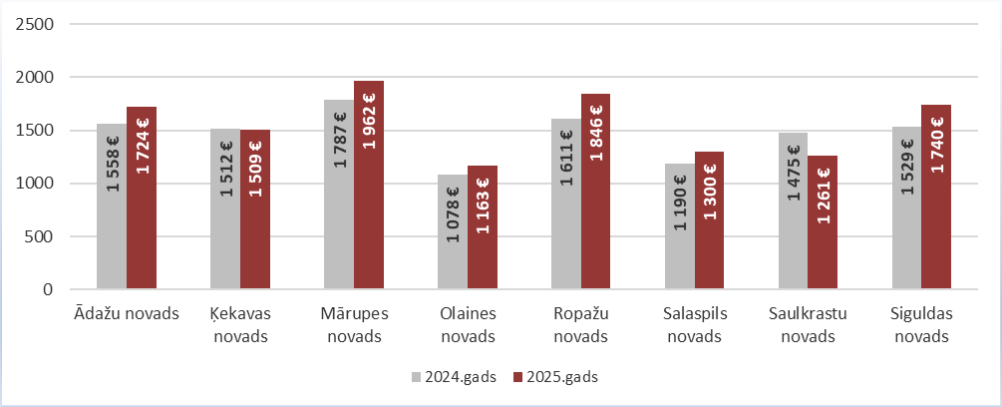
Avots: VALSTS ZEMES DIENESTS
2025. gadā Rīgas apkārtnē jauno projektu darījumi visvairāk reģistrēti cenu diapazonā no 1 600 līdz 1 800 EUR/m². Šajā cenu kategorijā darījumi lielākoties reģistrēti Mārupes novadā. Gandrīz tikpat bieži darījumi reģistrēti arī cenu diapazonā no 1 200 līdz 1 400 EUR/m². Lielākā daļa jeb 26 % no šiem darījumiem reģistrēti Ropažu novadā.
Rīgas apkārtnes jauno projektu dzīvokļu darījumu skaita dalījums pēc kvadrātmetra cenu diapazoniem 2025. gadā
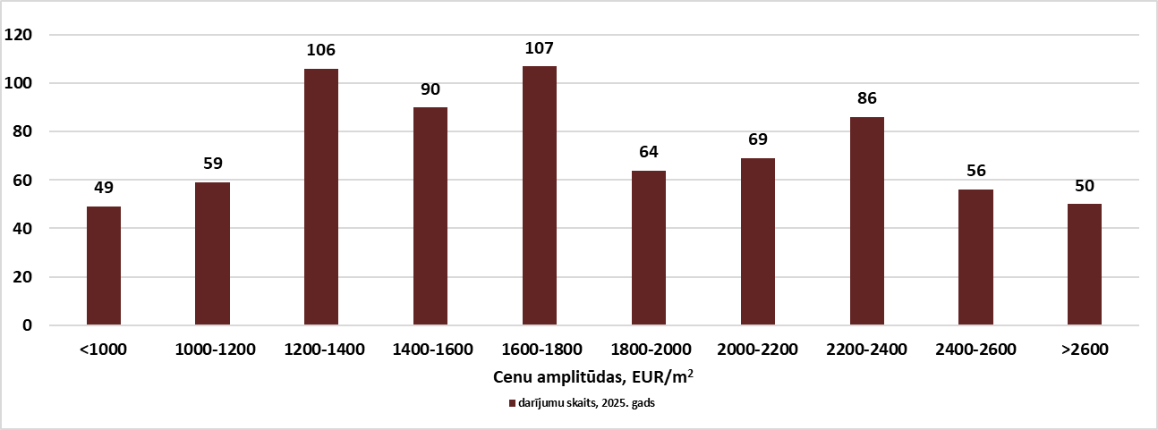
Avots: VALSTS ZEMES DIENESTS
Analizējot darījumus pēc istabu skaita dzīvoklī, secināms, ka Rīgas apkārtnē 2025. gadā visvairāk darījumu notika ar trīsistabu dzīvokļiem (42 %). Rīgas apkārtnē populārākie bija trīsistabu dzīvokļi, savukārt Rīgas mikrorajonos 2025. gadā darījumos dominēja divistabu dzīvokļi. Rīgas apkārtnē vismazāk darījumu notika ar lielas platības (piecas istabas un vairāk) dzīvokļiem (6 %) un vienistabas dzīvokļiem (4 %).
Rīgas apkārtnes jauno projektu darījumu skaita dalījums pēc istabu skaita dzīvoklī 2025. gadā

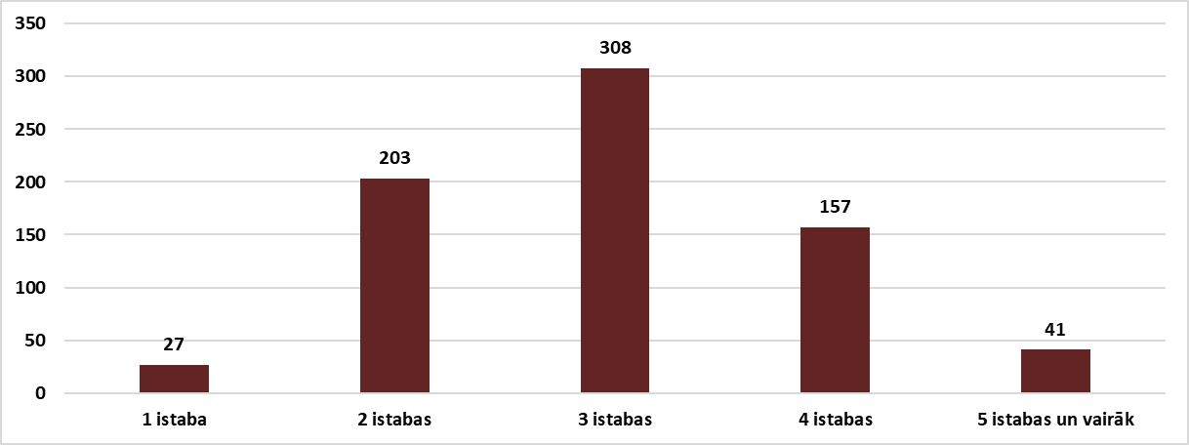

Avots: VALSTS ZEMES DIENESTS

Ropažu novads
Ropažu novada jaunajos projektos 2025. gada laikā pavisam reģistrēti 195 dzīvokļu darījumi, kas bija viens no augstākajiem rādītājiem Rīgas apkārtnes novados. Darījumu skaits salīdzinājumā ar 2024. gadu būtiski palielinājās – par 65 %. Tas bija lielākais darījumu skaita pieaugums Rīgas apkārtnē. Jauno projektu dzīvokļu darījumu vidējā cena 2025. gadā Ropažu novadā bija viena no augstākajām – 1 846 EUR/m². Salīdzinot ar iepriekšējo gadu, tā palielinājās par 15 %. Dārgākie darījumi notik projektā Dreilinga mājas (attīstītājs Bonava), kas atrodas Ropažu novadā, Stopiņu pagastā, Ulbrokā, Mazā Robežu ielā 4 un Robežu ielā 5. Vairākos darījumos dzīvokļu cenas šajā projektā pārsniedza 2 500 EUR/m². 2024. gadā Ropažu novadā dzīvokļu darījumi nepārsniedza šo cenu robežu. Dārgākais darījums Ropažu novadā reģistrēts projektā Dreilinga mājas par vairāk nekā 2 700 EUR/m². Šis ir viens no vērienīgākajiem un populārākajiem jauno mājokļu projektiem Rīgas apkārtnē – tieši pie Rīgas robežas.
Mārupes novads
Mārupes novada jaunajos projektos 2025. gada laikā pavisam notika 262 dzīvokļu darījumi, kas joprojām bija visaugstākais rādītājs Rīgas apkārtnes novados. Līdz ar to Mārupes novadu var pamatoti uzskatīt par populārāko novadu jauno projektu tirgus segmentā. Pie tam dzīvokļu darījumu skaits būtiski palielinājās salīdzinājumā ar 2024. gadu – par 46 %. Jauno projektu dzīvokļu darījumu vidējā cena 2025. gadā Mārupes novadā bija visaugstākā Rīgas apkārtnē – 1 962 EUR/m². Salīdzinājumā ar iepriekšējo gadu tā palielinājās par 10 %. Dārgākie darījumi notika projektā Lindenholma, kas atrodas Mārupes novadā, Mārupē, Malduguņu ielā 10 un 12. Dzīvokļu darījumu cenas šajā projektā pārsniedza 3 100 EUR/m². Salīdzinoši augstas dzīvokļu pārdošanas cenas Mārupes novadā bija Piņķos esošajā projektā Saliena ParkLife Apartamenti, kur reģistrēts dārgākais dzīvokļa darījums – par vairāk nekā 3 500 EUR/m². Tomēr dzīvokļu darījumu vidējā cena šajā projektā bija 2 526 EUR/m². Viens no populārākajiem projektiem Mārupē 2025. gadā bija projekts MUUNA, kas atrodas Gaujas ielā 5c. Tur 2025. gadā reģistrēti salīdzinoši daudz darījumu. Šajā projektā dzīvokļu darījumu vidējā cena bija 2 643 EUR/m². 2025. gadā joprojām liela aktivitāte vērojama Vecozolu namu ēkās, kur Mārupes novada otrreizējā tirgū notika salīdzinoši daudz darījumu.
Ādažu novads
Ādažu novada jaunajos projektos 2025. gada laikā pavisam notika 74 dzīvokļu darījumi. Ādažos bija novērojams darījumu skaita pieaugums salīdzinājumā ar iepriekšējo gadu (+12 %). Visbiežāk dzīvokļu darījumi reģistrēti daudzdzīvokļu mājās Podniekos. Salīdzinoši daudz darījumu arī 2025. gadā notika projektā Ūbeļu nami, kas atrodas Ādažu novadā, Ādažos, Ūbeļu ielā 10 un 10a. Šajā projektā 2025. gadā kopumā pārdoti desmit dzīvokļi. Šajā projektā dzīvokļu darījumu vidējā cena bija 1 856 EUR/m², kas bija līdzīga iepriekšējā gada līmenim. Kopumā dzīvokļu darījumu vidējā cena Ādažu novadā salīdzinājumā ar 2024. gadu palielinājās par 11 %, sasniedzot 1 724 EUR/m². Dārgākais darījums Ādažu novadā reģistrēts projektā The Pearl, kas atrodas Mazā Baltezera krastā – par 3 011 EUR/m². Šajā projektā 2025. gadā notika vairāki darījumi par cenu robežās no 2 500 līdz 2 600 EUR/m².

Ķekavas novads
Ķekavas novada jaunajos projektos 2025. gada laikā pavisam notika 84 dzīvokļu darījumi. Darījumu skaits salīdzinājumā ar 2024. gadu nemainījās. Iepriekšējos divos gados darījumu skaits Ķekavas novadā palielinājās. Jauno projektu dzīvokļu darījumu vidējā cena 2025. gadā Ķekavas novadā bija 1 509 EUR/m². Arī vidējā cena salīdzinājumā ar 2024. gadu saglabājās līdzīga. Lielākā daļa no dzīvokļu darījumiem (76 %) notika Baložu pilsētā. Dārgākie darījumi reģistrēti jaunajā projektā Ķekavas novadā, Ķekavas pagastā, Baložos, Lakstīgalu ielā 14. Šajā projektā, kurš atbilst A klases energoefektivitātei, dzīvokļu cenas darījumos sasniedza gandrīz 2 200 EUR/m². Savukārt dārgākais dzīvokļa darījums Ķekavas novadā reģistrēts projektā Apiņi, Krustkalnos, Mežmalas ielā 10, par vairāk nekā 2 700 EUR/m². Dzīvojamā ēka atrodas stratēģiski izdevīgā vietā – tieši uz Rīgas robežas pie Ziepniekkalna, aiz tirdzniecības centra A7 un veikala Kurši.
Siguldas novads
Siguldas novada jaunajos projektos 2025. gada laikā pavisam notika 39 dzīvokļu darījumi. Darījumu skaits salīdzinājumā ar citiem Rīgas apkārtnes novadiem bija zems. Salīdzinot ar 2024. gadu, darījumu skaits samazinājās par 9 %. Jauno projektu dzīvokļu darījumu vidējā cena 2025. gadā Siguldas novadā bija 1 740 EUR/m². Tādējādi dzīvokļu cenas Siguldas jaunajos projektos salīdzinājumā ar iepriekšējo gadu palielinājās par vidēji 14 %. Gandrīz visi dzīvokļu darījumu reģistrēti Siguldas pilsētā. Dārgākie dzīvokļu darījumi sasniedza 2 500 EUR/m². Visvairāk darījumu Siguldā 2025. gadā reģistrēti 2024. gadā celtās ēkās Pulkveža Brieža ielā 89 un 89b. Kompleksu veido divas modernas trīsstāvu mājās, kurās katrā ir tikai seši dzīvokļi. Šajās ēkās dzīvokļu darījumu vidējā cena bija 2 384 EUR/m².
Salaspils novads
Salaspils novada jaunajos projektos 2025. gada laikā pavisam notika 53 dzīvokļu darījumi. Darījumu skaits salīdzinājumā ar 2024. gadu palielinājās par 8 %. Gandrīz visi darījumi notika Salaspils pilsētā. Jauno projektu dzīvokļu darījumu vidējā cena 2025. gadā Salaspils novadā bija 1 300 EUR/m². Tādējādi dzīvokļu cenas Salaspils jaunajos projektos salīdzinājumā ar iepriekšējo gadu palielinājās par vidēji 9 %. Visbiežāk darījumi 2025. gadā reģistrēti 2006. un 2007. gadā celtajās mājās Salaspils novadā, Salaspilī, Silmaļu ielā. 2025. gadā šajās ēkās kopumā reģistrēti 17 darījumi. Šajās ēkās dzīvokļu darījumu vidējā cena bija 1 184 EUR/m². Dārgākais dzīvokļa darījums Salaspils novadā reģistrēts projektā Birzes nami, kas atrodas Birzes ielā 1, par vairāk nekā 2 300 EUR/m². Tomēr citi dārgākie dzīvokļu darījumi Salaspilī nesasniedz 2 000 EUR/m².
Olaines novads
Olaines novada jaunajos projektos 2025. gada laikā pavisam notika 17 dzīvokļu darījumi, kas bija viens no zemākajiem rādītājiem Rīgas apkārtnes novados. Darījumu skaits 2025. gadā bija par 39 % mazāks nekā 2024. gadā. Jauno projektu dzīvokļu darījumu vidējā cena 2025. gadā Olaines novadā bija 1 163 EUR/m² – viszemākā no Rīgas apkārtnes novadiem. Tomēr darījumu vidējā cena salīdzinājumā ar iepriekšējo gadu palielinājās par 8 %. Dārgākais darījums reģistrēts 2007. gadā celtā ēkā Olainē, Dalbes ielā 8, par 1 669 EUR/m². Šajā projektā Olaines novadā arī 2025. gadā reģistrēti visvairāk darījumu. Tomēr citu dārgāko dzīvokļu darījumu cenas šajā ēkā bija robežās no 1 100 līdz 1 200 EUR/m².
Saulkrastu novads
Saulkrastu novada jaunajos projektos 2025. gada laikā pavisma notika 12 dzīvokļu darījumi, kas bija zemākais rādītājs Rīgas apkārtnes novados. Darījumu skaits, salīdzinot ar 2024. gadu, saglabājās nemainīgs. Jauno projektu dzīvokļu darījumu vidējā cena 2025. gadā Saulkrastu novadā bija 1 261 EUR/m². Salīdzinājumā ar iepriekšējo gadu kvadrātmetra vidējā cena nokritās par 15 %. Dārgākie darījumi notika projektā Sun Republic, Saulkrastos, Ainažu ielā 25, un projektā Liepu nams, Saulkrastos, Liepu ielā 1a. Dzīvokļu darījumu cenas projektā Sun Republic pārsniedza 1 700 EUR/m², bet projektā Liepu nams dārgākais dzīvokļa darījums 2025. gadā reģistrēts par 1 806 EUR/m². Projektā Liepu nams 2025. gadā kopumā reģistrēti trīs darījumi, bet Sun Republic – astoņi darījumi. Lētākās cenas jaunajos projektos Saulkrastu novadā novērotas Zvejniekciemā, kur Tallinas ielā 3, 7a un 9 dzīvokļu cenas bija no 1 000 līdz 1 400 EUR/m². 2025. gadā šajās mājās gan reģistrēts tikai viens dzīvokļa darījums par 1 328 EUR/m².

